

Cyberbezpieczeństwo
Projekt

Temat projektu
Szyfrowanie plików i bezpieczna wymiana kluczy
(alt: System bezpiecznej wymiany plików z wykorzystaniem kryptografii symetrycznej i asymetrycznej)

Jakub Lewandowski
3EF-ZI
178746

i

Paweł Torba
3EF-ZI
178763

Spis treści
1. Cel projektu 3
2. Główne funkcje i zakres systemu 3
2.1. Szyfrowanie danych 3
2.2. Deszyfrowanie danych 3
2.3. Tworzenie podpisu cyfrowego 3
2.4. Weryfikacja podpisu cyfrowego 3
2.5. Generowanie kluczy 3
2.6. Szyfrowanie hybrydowe 4
3. Podstawy teoretyczne kryptografii 5
3.1. Kryptografia symetryczna 5
3.2. Kryptografia asymetryczna 6
3.3. Podpis cyfrowy 7
3.4. Integralność i poufność danych 7
3.5. Algorytm AES 8
3.5.1. Proces szyfrowania 8
3.5.2. Rozszerzanie klucza (Key Expansion) 9
3.5.3. Zalety algorytmu AES 9
3.5.4. Wady algorytmu AES 9
3.5.5. Zastosowania algorytmu AES 9
3.6. Algorytm RSA 10
3.6.1. Zasada działania RSA 10
3.6.2. Podpisywanie wiadomości 10
3.6.3. Zastosowanie 11
3.6.4. Zalety RSA 11
3.6.5. Zalety RSA 11
3.6. SHA-256 12
3.6.1. Proces obliczania skrótu 12
3.6.2. Zalety algorytmu SHA-256 12
3.6.3. Wady algorytmu SHA-256 12
3.6.4. Zastosowania 13
4. Technologie i narzędzia 14
5. Architektura aplikacji 15
5.1. Struktura katalogów i plików 15
5.2. Moduły systemu 16
6. Diagram przepływu danych (szyfrowanie/odszyfrowanie itp) 20
7. Bezpieczeństwo systemu i możliwe zagrożenia 20
8. Implementacja systemu 20
9. Przykład użycia / testowanie systemu 20
10. Implementacja systemu 20
13. Podsumowanie i wnioski 20
14. Załączniki 21
14. Zasoby i odniesienia 23

1. Cel projektu
Celem projektu jest opracowanie prostej aplikacji umożliwiającej bezpieczne szyfrowanie i wymianę danych. System ma pozwalać na zaszyfrowanie pliku oraz tekstu, generowanie klucza szyfrującego (i jego szyfrowanie w celu bezpiecznej wymiany), podpisanie pliku podpisem cyfrowym, weryfikację podpisu oraz odszyfrowanie pliku po stronie odbiorcy.
Projekt obejmuje również analizę teoretycznych podstaw kryptografii, w szczególności zagadnień związanych z szyfrowaniem symetrycznym i asymetrycznym, podpisem cyfrowym, bezpieczną wymianą kluczy oraz mechanizmami zapewniania integralności i bezpieczeństwa danych.

2. Główne funkcje i zakres systemu

2.1. Szyfrowanie danych
Użytkownik może wskazać plik wejściowy, lokalizację pliku wyjściowego, algorytm szyfrowania oraz podstawową konfigurację zmiennych algorytmu szyfrującego. Aplikacja automatycznie generuje klucze (np.: AES) oraz wartość inne konieczne wartości (np.: Nonce/IV), wymagane do bezpiecznego zaszyfrowania pliku.

2.2. Deszyfrowanie danych
Użytkownik może wskazać zaszyfrowany plik, lokalizację pliku wynikowego, klucz oraz inne wartość wykorzystane podczas szyfrowania. W przypadku zastosowania szyfrowania hybrydowego możliwe jest również wykorzystanie klucza prywatnego do odszyfrowania klucza szyfrującego.

2.3. Tworzenie podpisu cyfrowego
Użytkownik może wskazać plik przeznaczony do podpisania, klucz prywatny oraz lokalizację zapisu podpisu cyfrowego. Aplikacja generuje skrót pliku przy użyciu algorytmu SHA-256, a następnie tworzy podpis cyfrowy, który pozwala potwierdzić autentyczność nadawcy oraz integralność danych.

2.4. Weryfikacja podpisu cyfrowego
Użytkownik może wskazać plik, podpis cyfrowy oraz klucz publiczny nadawcy. Aplikacja sprawdza poprawność podpisu i informuje, czy plik został podpisany przez właściciela wskazanego klucza prywatnego oraz czy jego zawartość nie została zmodyfikowana po podpisaniu.

2.5. Generowanie kluczy
Użytkownik może wygenerować parę kluczy (publiczy i prywatny), określając ich rozmiar oraz lokalizację zapisania klucza publicznego i prywatnego. Wygenerowane klucze mogą zostać wykorzystane do szyfrowania hybrydowego oraz tworzenia i weryfikacji podpisów cyfrowych.

2.6. Szyfrowanie hybrydowe
Użytkownik może zadecydować, czy wygenerowany podczas szyfrowania klucz ma zostać dodatkowo zabezpieczony przy użyciu klucza publicznego odbiorcy. W takim przypadku dane są szyfrowane wybranym algorytmem, natomiast klucz szyfrowania zostaje zaszyfrowany algorytmem RSA. Dzięki temu możliwe jest bezpieczne przekazanie klucza szyfrującego odbiorcy. Rozwiązanie to łączy wysoką wydajność kryptografii symetrycznej z bezpieczeństwem wymiany kluczy oferowanym przez kryptografię asymetryczną.

3. Podstawy teoretyczne kryptografii
Kryptografia to praktyka i nauka zajmująca się technikami bezpiecznej komunikacji w obliczu działań podmiotów o wrogich zamiarach. Kryptografia polega na tworzeniu i analizowaniu protokołów, które uniemożliwiają osobom trzecim lub ogółowi społeczeństwa odczytanie prywatnych wiadomości.
Współczesna kryptografia stanowi punkt styku takich dyscyplin, jak matematyka, informatyka, bezpieczeństwo informacji, elektrotechnika, cyfrowe przetwarzanie sygnałów czy fizyka. Podstawowe pojęcia związane z bezpieczeństwem informacji (poufność danych, integralność danych, uwierzytelnianie i niezaprzeczalność) są również kluczowe dla kryptografii. Praktyczne zastosowania kryptografii obejmują handel elektroniczny, karty płatnicze oparte na chipach, waluty cyfrowe, hasła komputerowe oraz komunikację wojskową.

3.1. Kryptografia symetryczna
Kryptografia symetryczna polega na tym, że nadawca i odbiorca używają tego samego tajnego klucza do szyfrowania i odszyfrowywania danych (klucz symetryczny) - oznacza to, że zarówno nadawca, jak i odbiorca muszą posiadać ten sam tajny klucz.
Szyfry oparte o kluczu symetrycznym są realizowane albo jako szyfry blokowe, albo jako szyfry strumieniowe. Szyfr blokowy szyfruje dane wejściowe w postaci bloków tekstu jawnego, w przeciwieństwie do pojedynczych znaków, które są formą wejściową stosowaną w szyfrach strumieniowych (bit po bicie lub znak po znaku). Do szyfrów blokowych zaliczają się m.in.: DES (Data Encryption Standard) czy AES (Advanced Encryption Standard). Do szyfrów strumieniowych zalicza się RC4.
Zalety kryptografii symetrycznej:
- wysoka szybkość działani,
- niskie wymagania obliczeniowe,
- wysoka wydajność.
Wady kryptografii symetrycznej:
- problem dystrybucji klucza,
- skalowalność.

3.2. Kryptografia asymetryczna
Kryptografia asymetryczna polega na wykorzystaniu dwóch różnych, lecz matematycznie powiązanych kluczy: klucza publicznego i klucza prywatnego. Klucz publiczny może być udostępniany wszystkim użytkownikom, natomiast klucz prywatny musi pozostać tajny i być znany wyłącznie właścicielowi. Dane zaszyfrowane kluczem publicznym mogą zostać odszyfrowane jedynie odpowiadającym mu kluczem prywatnym.
Do najpopularniejszych algorytmów asymetrycznych zalicza się:
- RSA (Rivest–Shamir–Adleman),
- Diffie–Hellman,
- ECC (Elliptic Curve Cryptography),
- DSA (Digital Signature Algorithm).
Kryptografia asymetryczna jest wykorzystywana nie tylko do szyfrowania danych, ale również do tworzenia podpisów cyfrowych, które umożliwiają potwierdzenie autentyczności nadawcy oraz integralności przesyłanych danych.
Szyfry oparte o kluczu symetrycznym są realizowane albo jako szyfry blokowe, albo jako szyfry strumieniowe. Szyfr blokowy szyfruje dane wejściowe w postaci bloków tekstu jawnego, w przeciwieństwie do pojedynczych znaków, które są formą wejściową stosowaną w szyfrach strumieniowych (bit po bicie lub znak po znaku). Do szyfrów blokowych zaliczają się m.in.: DES (Data Encryption Standard) czy AES (Advanced Encryption Standard). Do szyfrów strumieniowych zalicza się RC4.
Zalety kryptografii asymetrycznej:
- brak konieczności bezpiecznego przekazywania tajnego klucza,
- możliwość stosowania podpisów cyfrowych,
- wysoki poziom bezpieczeństwa,
- dobra skalowalność w dużych sieciach.
Wady kryptografii asymetrycznej:
- mniejsza szybkość działania w porównaniu z kryptografią symetryczną,
- większe wymagania obliczeniowe,
- nieefektywność przy szyfrowaniu dużych ilości danych.
W praktyce kryptografia asymetryczna jest często łączona z kryptografią symetryczną. Klucz publiczny służy do bezpiecznej wymiany klucza symetrycznego, natomiast właściwe dane są szyfrowane szybszym algorytmem symetrycznym, takim jak AES.

3.3. Podpis cyfrowy
Podpis cyfrowy to mechanizm służący do potwierdzania autentyczności i integralności danych. Jest on tworzony przy użyciu klucza prywatnego nadawcy, a weryfikowany za pomocą klucza publicznego.
Funkcje podpisu cyfrowego:
- potwierdzenie tożsamości nadawcy,
- ochrona przed modyfikacją danych,
- brak możliwości wyparcia się podpisu (niezaprzeczalność).
Podpis cyfrowy często wykorzystuje funkcje skrótu (np. SHA-256) oraz algorytmy asymetryczne (np. RSA).

3.4. Integralność i poufność danych
Integralność danych oznacza pewność, że dane nie zostały zmienione w nieautoryzowany sposób podczas przesyłania lub przechowywania. Do jej zapewnienia stosuje się m.in. funkcje skrótu i podpisy cyfrowe.
Poufność danych oznacza ochronę informacji przed nieautoryzowanym dostępem. Zapewnia się ją głównie poprzez szyfrowanie danych (np. AES lub RSA).
Obie te właściwości są fundamentem bezpieczeństwa systemów informatycznych i komunikacji cyfrowej.

3.5. Algorytm AES
AES (Advanced Encryption Standard) należy do algorytmów szyfrowania symetrycznego. W 2001 roku został przyjęty przez amerykański instytut National Institute of Standards and Technology jako oficjalny standard szyfrowania.
AES jest szyfrem blokowym, co oznacza, że szyfruje dane w blokach o stałej długości 128 bitów. Algorytm może wykorzystywać klucze o długości:
- 128 bitów,
- 192 bitów,
- 256 bitów.

3.5.1. Proces szyfrowania
Proces szyfrowania w AES składa się z kilku etapów:
- AddRoundKey (dodanie klucza rundy): jest to etap wykonywany na początku szyfrowania oraz na końcu każdej rundy. Każdy bajt danych jest łączony z odpowiednim bajtem klucza rundy za pomocą operacji XOR. Celem tego etapu jest wprowadzenie tajnego klucza do procesu szyfrowania.
- SubBytes (podstawianie bajtów): każdy bajt stanu zostaje zastąpiony innym bajtem zgodnie ze talbicą S-Box (specjalna tablica podstawień, jej zadaniem jest zastąpienie każdego bajtu inną wartością według wcześniej zdefiniowanej reguły), w celu zwiększenia nieliniowości algorytmu i utrudnienia analiz kryptograficznych. Zamiana odbywa się według wcześniej zdefiniowanej tabeli.
- ShiftRows (przesunięcie wierszy): wiersze macierzy stanu są cyklicznie przesuwane w lewo.
- MixColumns (mieszanie kolumn): każda kolumna stanu jest przekształcana za pomocą operacji matematycznych wykonywanych w skończonym ciele Galois GF(2⁸). W praktyce bajty w obrębie kolumn są ze sobą mieszane, dzięki czemu zmiana jednego bajtu wpływa na wiele innych bajtów. Krok ten wykonywany jest w celu utrudnienia odtworzenia danych wejściowych.
- AddRoundKey (ponowne dodanie klucza): wynik poprzednio wykonanych operacji jest ponownie łączony z kluczem rundy za pomocą operacji XOR.
- W ostatniej rundzie pomijany jest etap MixColumns.

3.5.2. Rozszerzanie klucza (Key Expansion)
Przed rozpoczęciem szyfrowania klucz główny jest przekształcany w zestaw kluczy rundowych. Dla AES-128 z jednego klucza 128-bitowego generowanych jest 11 kluczy:
- 1 klucz początkowy,
- 10 kluczy dla kolejnych rund.
Dzięki temu każda runda wykorzystuje inny fragment klucza.
W zależności od długości klucza wykonywana jest różna liczba rund szyfrowania:
- AES-128 – 10 rund,
- AES-192 – 12 rund,
- AES-256 – 14 rund.

3.5.3. Zalety algorytmu AES
- bardzo wysoki poziom bezpieczeństwa,
- szybkie działanie,
- niskie wymagania obliczeniowe,
- możliwość zastosowania w sprzęcie i oprogramowaniu,
- powszechne zastosowanie na całym świecie.

3.5.4. Wady algorytmu AES
- konieczność bezpiecznej wymiany klucza szyfrującego,
- bezpieczeństwo zależy od odpowiedniego zarządzania kluczami.

3.5.5. Zastosowania algorytmu AES
- szyfrowanie dysków i nośników danych,
- zabezpieczanie sieci Wi-Fi (WPA2, WPA3),
- połączenia VPN,
- bankowość elektroniczna,
- komunikatory internetowe,
- protokół HTTPS/TLS.
Obecnie AES jest uznawany za standard szyfrowania i jest szeroko stosowany przez instytucje rządowe, firmy oraz użytkowników indywidualnych do ochrony poufnych danych.

3.6. Algorytm RSA
RSA jest jednym z najważniejszych algorytmów kryptografii asymetrycznej. Jego bezpieczeństwo opiera się na trudności rozkładu dużych liczb na czynniki pierwsze.
RSA wykorzystuje parę kluczy:
- klucz publiczny – służy do szyfrowania danych lub weryfikacji podpisu cyfrowego,
- klucz prywatny – służy do odszyfrowywania danych lub tworzenia podpisu cyfrowego.

3.6.1. Zasada działania RSA
Proces działania algorytmu RSA składa się z kilku etapów:
- Generowanie kluczy: w celu wygenerowania pary kluczy (publicznego i prywatnego) należy wykonać następujące kroki:
  - wybrać dwie duże liczby pierwsze p oraz q,
  - obliczyć wartość n=p⋅q,
  - obliczyć funkcję Eulera φ(n)=(p−1)(q−1),
  - wybrać liczbę e, która jest względnie pierwsza z φ(n),
  - wyznaczyć liczbę d, będącą odwrotnością modularną liczby e, tak aby spełniona była zależność: d⋅e≡1(modφ(n))
Klucz publiczny definiowany jest jako para (n,e), natomiast klucz prywatny jako para (n,d).
- Szyfrowanie wiadomości: przed zaszyfrowaniem wiadomość dzielona jest na bloki o wartości liczbowej nie większej niż n. Następnie każdy blok wiadomości m szyfrowany jest przy użyciu klucza publicznego według wzoru: c=me(modn). W wyniku powstaje szyfrogram składający się z kolejnych bloków c.
- Deszyfrowanie wiadomości: odbiorca wykorzystuje swój klucz prywatny do odszyfrowania otrzymanego szyfrogramu. Każdy blok szyfrogramu c przekształcany jest z powrotem w wiadomość jawną m zgodnie ze wzorem: m=cd(modn). Po odszyfrowaniu wszystkich bloków otrzymywana jest oryginalna wiadomość.

3.6.2. Podpisywanie wiadomości
Algorytm RSA może być również wykorzystywany do tworzenia podpisów cyfrowych. W tym celu nadawca oblicza skrót wiadomości, a następnie szyfruje go swoim kluczem prywatnym. Tak utworzony podpis jest przesyłany wraz z wiadomością.
Odbiorca wykorzystuje klucz publiczny nadawcy do odszyfrowania podpisu i porównuje otrzymaną wartość ze skrótem obliczonym z odebranej wiadomości. Jeżeli obie wartości są zgodne, oznacza to, że wiadomość pochodzi od deklarowanego nadawcy i nie została zmodyfikowana podczas transmisji.

3.6.3. Zastosowanie
Ze względu na wysoką złożoność obliczeniową RSA rzadko wykorzystuje się go do szyfrowania całych wiadomości. Najczęściej służy on do bezpiecznej wymiany kluczy szyfrujących lub tworzenia podpisów cyfrowych, natomiast właściwe dane szyfrowane są szybszymi algorytmami symetrycznymi, takimi jak AES.

3.6.4. Zalety RSA
- wysoki poziom bezpieczeństwa,
- szeroko stosowany i dobrze przebadany,
- umożliwia bezpieczną wymianę kluczy.

3.6.5. Zalety RSA
- działa znacznie wolniej niż AES,
- wymaga dużych kluczy (najczęściej 2048 lub 4096 bitów),
- nie nadaje się do szyfrowania dużych ilości danych.

3.6. SHA-256
SHA-256 (Secure Hash Algorithm 256-bit) Jest kryptograficzną funkcją skrótu, której zadaniem jest przekształcenie danych wejściowych o dowolnej długości w skrót (hash) o stałej długości 256 bitów. Funkcja ta jest jednokierunkowa, co oznacza, że na podstawie otrzymanego skrótu nie można odtworzyć oryginalnych danych wejściowych.

3.6.1. Proces obliczania skrótu
Proces działania algorytmu SHA-256 składa się z kilku etapów:
- Przygotowanie wiadomości: do wiadomości dodawane są dodatkowe bity w taki sposób, aby jej długość była zgodna z wymaganiami algorytmu. Na końcu dołączana jest również informacja o pierwotnej długości wiadomości.
- Podział na bloki: przygotowana wiadomość dzielona jest na bloki o długości 512 bitów.
- Inicjalizacja wartości początkowych: algorytm wykorzystuje osiem stałych 32-bitowych wartości początkowych, które tworzą początkowy stan funkcji skrótu.
- Tworzenie harmonogramu wiadomości: z każdego 512-bitowego bloku generowanych jest 64 słów o długości 32 bitów wykorzystywanych podczas dalszych obliczeń.
- Przetwarzanie rund: dla każdego bloku wykonywane są 64 rundy operacji matematycznych i logicznych, takich jak: dodawanie modulo 232, operacje XOR, przesunięcia bitowe i rotacje bitowe.
- Aktualizacja wartości skrótu: po zakończeniu przetwarzania danego bloku aktualizowane są wartości stanu funkcji skrótu.
- Wygenerowanie końcowego skrótu: po przetworzeniu wszystkich bloków danych otrzymywany jest końcowy skrót o długości 256 bitów.

3.6.2. Zalety algorytmu SHA-256
- wysoki poziom bezpieczeństwa,
- odporność na znane ataki kryptograficzne,
- możliwość przetwarzania danych o dowolnej długości,
- szerokie zastosowanie w systemach bezpieczeństwa,
- stosunkowo wysoka wydajność działania.

3.6.3. Wady algorytmu SHA-256
- większa złożoność obliczeniowa w porównaniu z prostszymi funkcjami skrótu,
- nie służy do szyfrowania danych, a jedynie do generowania skrótów,
- dla bardzo dużych zbiorów danych może wymagać znacznych zasobów obliczeniowych.

3.6.4. Zastosowania
- weryfikacja integralności plików,
- podpisy cyfrowe,
- certyfikaty cyfrowe,
- protokół HTTPS/TLS,
- przechowywanie haseł (w połączeniu z dodatkowymi mechanizmami zabezpieczeń),
- technologia blockchain i kryptowaluty,
- systemy uwierzytelniania użytkowników.
Obecnie SHA-256 jest jedną z najczęściej wykorzystywanych funkcji skrótu

4. Technologie i narzędzia
- Visual Studio Code - główne środowisko programistyczne wykorzystywane do tworzenia kodu, zarządzania projektem oraz integracji z rozszerzeniami.
- Python - język programowania wykorzystany do implementacji aplikacji oraz mechanizmów kryptograficznych. Ze względu na prostą składnię oraz szeroki wybór bibliotek.
- Tkinter - standardowa biblioteka GUI języka Python. Została wykorzystana do przygotowania okien aplikacji oraz elementów umożliwiających interakcję użytkownika z programem.
- Biblioteka Cryptography - biblioteka kryptograficzna języka Python wykorzystana do implementacji algorytmów kryptograficznych oraz operacji związanych z zarządzaniem kluczami. Wykorzystano m.in. moduły odpowiedzialne za:
  - szyfrowanie i deszyfrowanie danych przy użyciu algorytmu AES,
  - generowanie i obsługę kluczy RSA,
  - serializację oraz odczyt kluczy publicznych i prywatnych,
  - tworzenie i weryfikację podpisów cyfrowych,
  - obliczanie funkcji skrótu SHA-256,
  - obsługę wyjątków związanych z nieprawidłową weryfikacją podpisów cyfrowych.
- Git - system kontroli wersji wykorzystywany synchronizacji zmian w kodzie pomiędzy twórcami.
- GitHbub - platforma internetowa służąca do przechowywania repozytorium projektu oraz zarządzania kodem źródłowym. Wykorzystany do archiwizacji projektu i współpracy nad kodem.

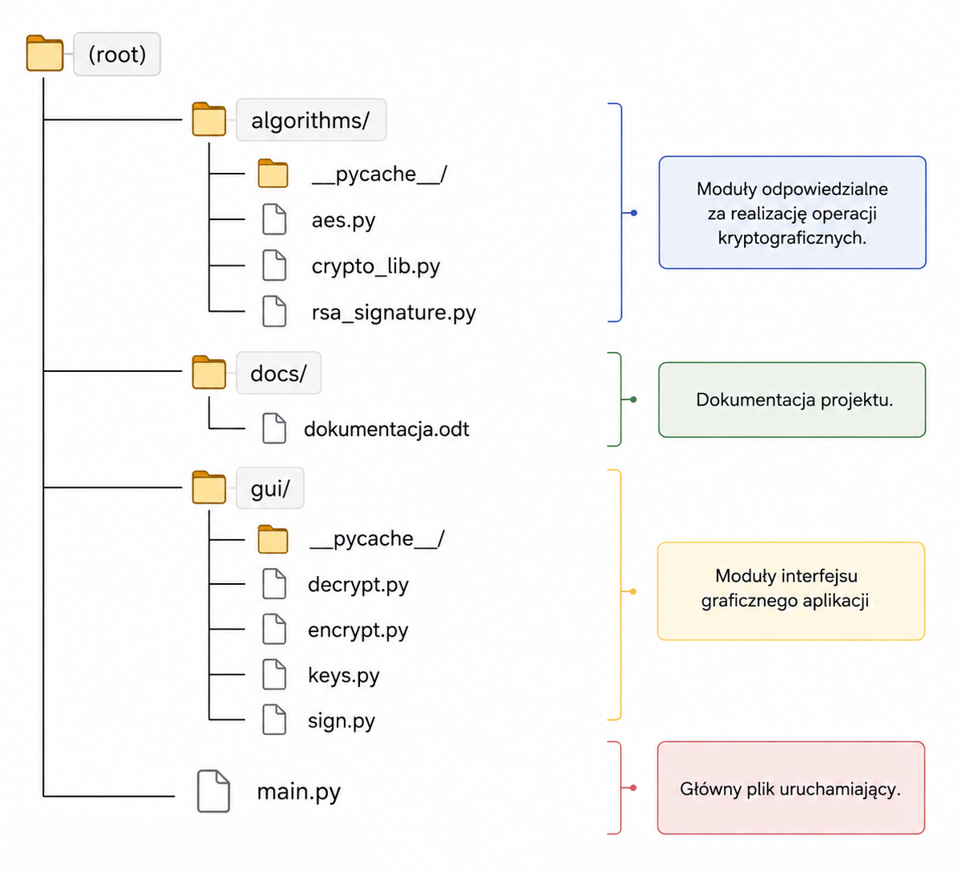
5. Architektura aplikacji
Aplikacja została zaprojektowana w architekturze modułowej. Poszczególne funkcjonalności zostały rozdzielone na niezależne moduły odpowiedzialne za szyfrowanie, deszyfrowanie, generowanie kluczy oraz obsługę podpisów cyfrowych. Interfejs użytkownika został zaimplementowany przy użyciu biblioteki Tkinter, natomiast operacje kryptograficzne realizowane są przez bibliotekę Cryptography.

5.1. Struktura katalogów i plików
Jak wspomniano w poprzednim rozdziale (5. Architektura aplikacji) program został zaprojektowany w sposób modułowy. Kod źródłowy został podzielony na katalogi odpowiadające za realizację operacji kryptograficznych, obsługę interfejsu użytkownika oraz przechowywanie dokumentacji projektu. Schemat przedstawiający strukturę katalogów i plików został przedstawiony na poniższym rysunku (Rys. 1).
Rys. 1. Struktura katalogów i plików aplikacji.
Katalog algorithms zawiera moduły odpowiedzialne za implementację algorytmów kryptograficznych. Znajdują się w nim funkcje realizujące szyfrowanie i deszyfrowanie danych przy użyciu algorytmu AES, operacje związane z podpisem cyfrowym RSA oraz pomocnicze funkcje kryptograficzne.
Katalog gui zawiera moduły odpowiedzialne za obsługę graficznego interfejsu użytkownika stworzonego przy pomocy Tkinter. Poszczególne pliki odpowiadają za realizację konkretnych funkcji aplikacji (oddzielne ekrany aplikacji), takich jak szyfrowanie, deszyfrowanie, podpisywanie danych oraz generowanie kluczy kryptograficznych.
Katalog docs przeznaczony jest do przechowywania dokumentacji projektowej.
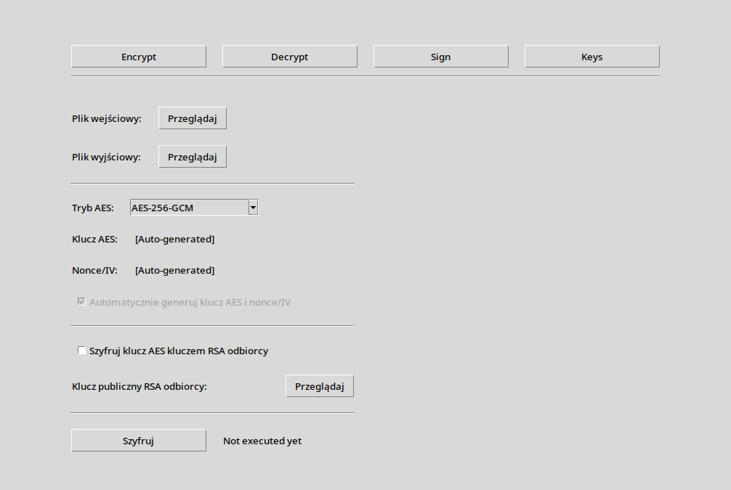
Głównym plikiem programu jest main.py, który odpowiada za uruchomienie aplikacji oraz inicjalizację interfejsu użytkownika. Z poziomu tego pliku następuje integracja wszystkich modułów systemu i uruchamiane są poszczególne funkcjonalności aplikacji.

5.2. Moduły systemu

5.2.1. Moduł szyfrowania – dopisać wyjaśnienie kodu itp
Moduł szyfrowania odpowiada za zabezpieczanie danych przy użyciu wybranego algorytmu. Użytkownik może wskazać plik wejściowy, lokalizację pliku wynikowego oraz wybrać parametry szyfrowania. Moduł może automatycznie generować klucz szyfrowania oraz inne wartości konieczne. Dodatkowo istnieje możliwość zaszyfrowania klucza AES przy użyciu klucza publicznego RSA odbiorcy, co pozwala na wykorzystanie szyfrowania hybrydowego.
Rys. 2. Okno modułu szyfrowania.

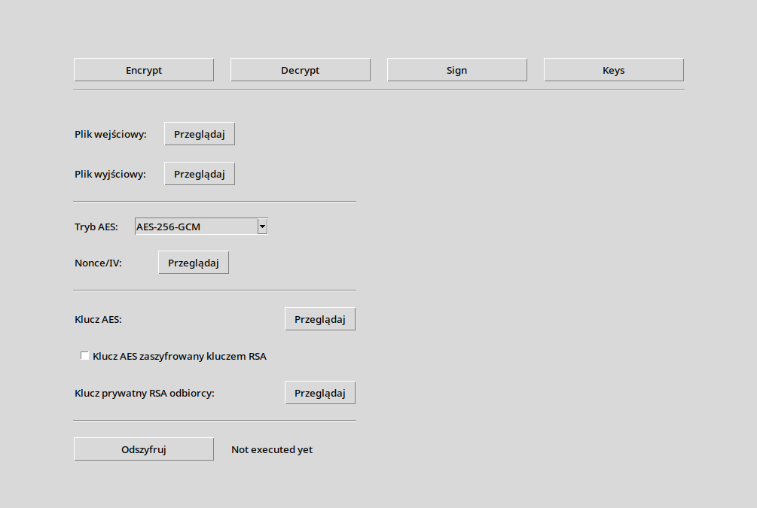
5.2.2. Moduł deszyfrowania – dopisać wyjaśnienie kodu itp
Moduł deszyfrowania umożliwia odzyskanie oryginalnej zawartości wcześniej zaszyfrowanego pliku. Użytkownik wskazuje plik zaszyfrowany, klucz szyfrowania oraz inne wartości wykorzystane podczas szyfrowania. W przypadku zastosowania szyfrowania hybrydowego moduł umożliwia również odszyfrowanie klucza AES przy użyciu klucza prywatnego RSA odbiorcy.
Rys. 3. Okno modułu deszyfrowania.

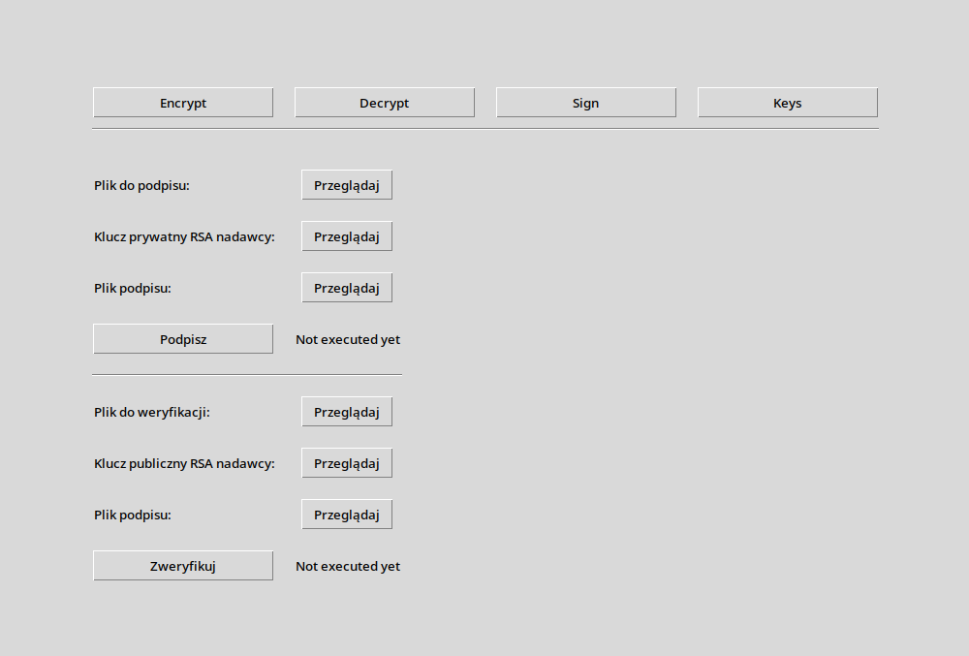
5.2.3. Moduł podpisu cyfrowego – dopisać wyjaśnienie kodu itp
Moduł podpisu cyfrowego odpowiada za tworzenie oraz weryfikację podpisów elektronicznych z wykorzystaniem algorytmu RSA oraz funkcji skrótu SHA-256. W części odpowiedzialnej za podpisywanie użytkownik wskazuje plik przeznaczony do podpisania, klucz prywatny RSA oraz lokalizację zapisu podpisu cyfrowego. Na podstawie skrótu SHA-256 generowany jest podpis, który pozwala potwierdzić autentyczność nadawcy oraz integralność danych.
Moduł umożliwia również weryfikację podpisu cyfrowego. W tym celu użytkownik wskazuje plik, podpis cyfrowy oraz klucz publiczny RSA nadawcy. Na podstawie dostarczonych danych system sprawdza poprawność podpisu, weryfikując czy został on wygenerowany przy użyciu odpowiadającego klucza prywatnego oraz czy podpisany plik nie został zmodyfikowany od momentu jego podpisania.
Rys. 4. Okno modułu podpisu cyfrowego.

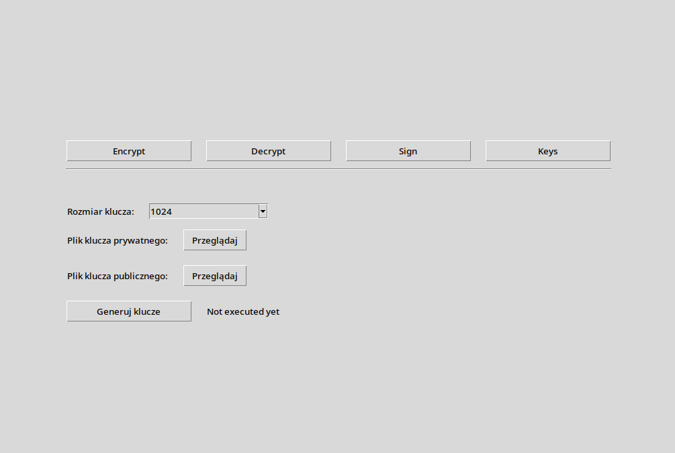
5.2.5. Moduł generowania kluczy – dopisać wyjaśnienie kodu itp.
Moduł generowania kluczy odpowiada za tworzenie par kluczy RSA wykorzystywanych przez pozostałe funkcjonalności systemu. Użytkownik może określić rozmiar generowanego klucza, a następnie wskazać lokalizacje zapisania klucza publicznego i prywatnego. Wygenerowane klucze mogą być wykorzystywane zarówno podczas szyfrowania hybrydowego, jak i przy tworzeniu oraz weryfikacji podpisów cyfrowych.
Rys. 5. Okno modułu zarządzania kluczami.

6. Diagram przepływu danych (szyfrowanie/odszyfrowanie itp.)

7. Bezpieczeństwo systemu i możliwe zagrożenia (w odniesieniu do tematu projektu)

8. Implementacja systemu (teoretyczna, jak zaimplenetować w organizajci czy cuś???)

9. Przykład użycia / testowanie systemu

10. Podsumowanie i wnioski
czy cele osiągnięte

14. Załączniki
repo github ew. listingi
Tabela 1. PLACEHOLDER
PLACEHOLDER | PLACEHOLDER | PLACEHOLDER
PLACEHOLDER | PLACEHOLDER | PLACEHOLDER

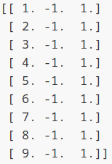

Rys. 1. PLACEHOLDER

Listing 1 PLACEHOLDER.
import placeholder as pholder

14. Zasoby i odniesienia
[1] PlatformIO
https://platformio.org/
[2] Wikipedia
https://pl.wikipedia.org/wiki/Kryptologia

